客户备案原型图说明文档

**目录**

页面树 3

登陆 4

注册 5

手机号验证 6

获取短信验证码 7

忘记密码 8

输入新密码 8

主页 9

个人设置 10

修改密码 11

添加工单 12

工单详情（未添加客户资料） 13

添加客户资料 14

选择修改工单 15

修改工单 16

工单详情（已添加客户资料） 17

开始施工 18

选择修改工单 19

修改工单 20

工单详情（开始施工） 21

查看进度 22

页面

页面树

登陆  
 注册  
 手机号验证  
 获取短信验证码  
 忘记密码  
 输入新密码  
 主页  
 个人设置  
 修改密码  
 添加工单  
 工单详情（未添加客户资料）  
 添加客户资料  
 选择修改工单  
 修改工单  
 工单详情（已添加客户资料）  
 开始施工  
 选择修改工单  
 修改工单  
 工单详情（开始施工）  
 查看进度

缺少个人信息的修改页

图片的处理

缺少查看图片的页面

首页都刷新

登陆（已完成）

用户界面

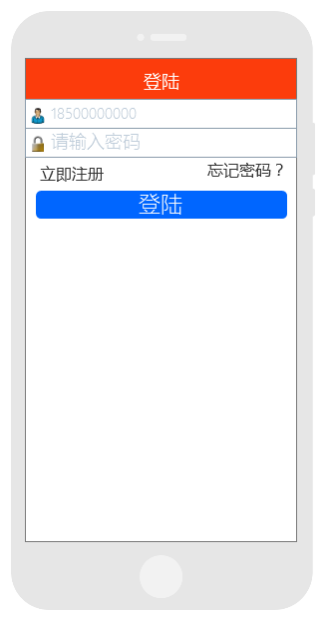

注册（已完成）

用户界面

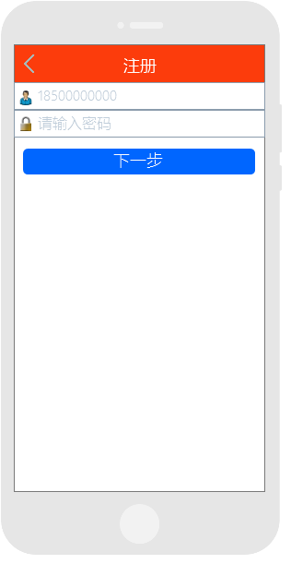

手机号验证（已完成）

用户界面

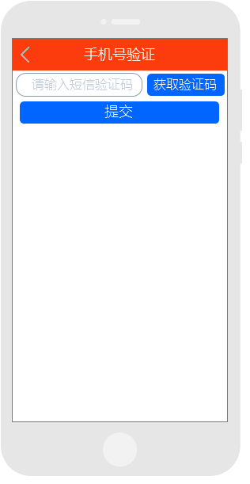

获取短信验证码（已完成）

用户界面

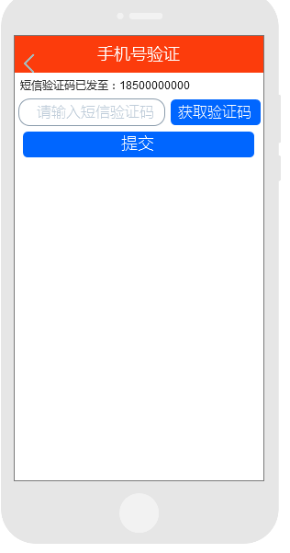

忘记密码（已完成）

用户界面

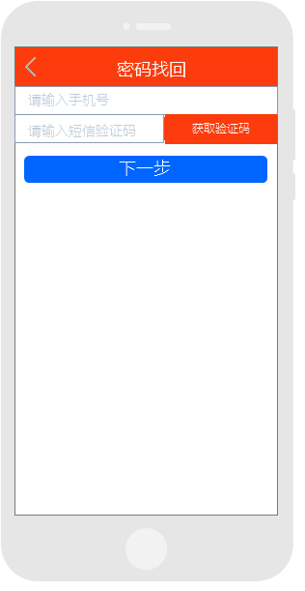

输入新密码（已完成）

用户界面

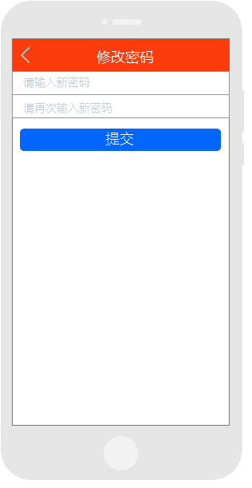

主页（已完成）（缺搜索）

用户界面

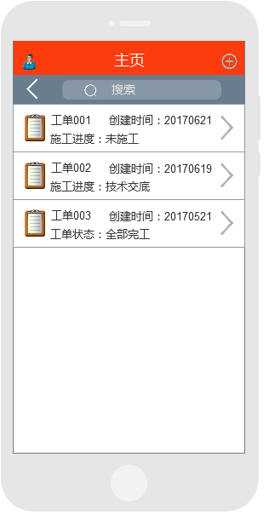

个人设置（已完成）

用户界面

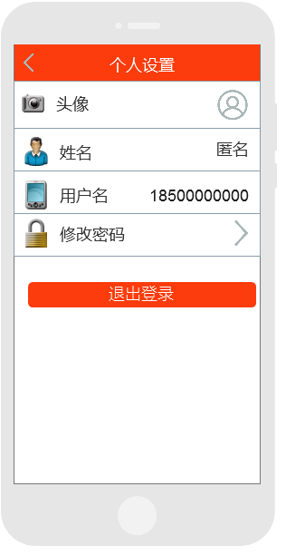

修改密码（已完成）

用户界面

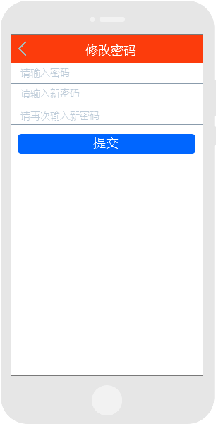

添加工单（已完成）

用户界面

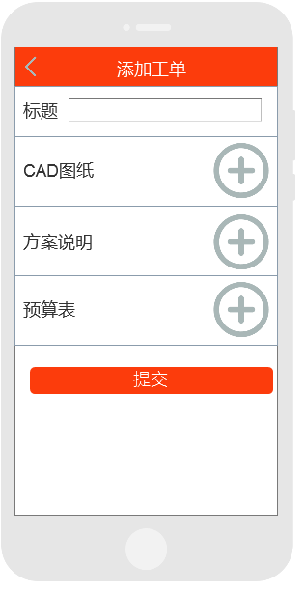

工单详情（未添加客户资料）（已完成）

用户界面

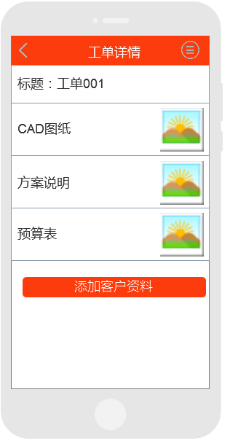

添加客户资料（已完成）

用户界面

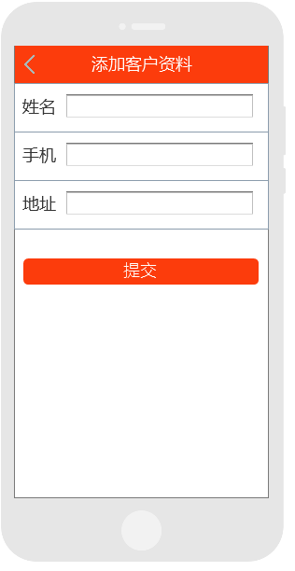

选择修改工单（已完成）

用户界面

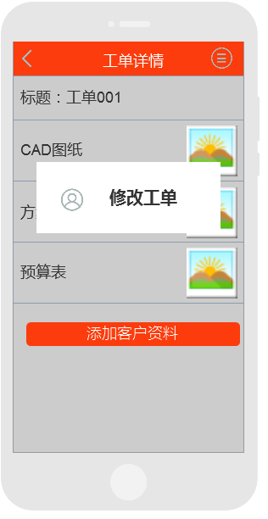

修改工单（已完成）

用户界面

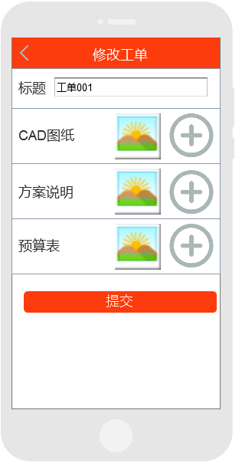

工单详情（已添加客户资料）（已完成）

用户界面

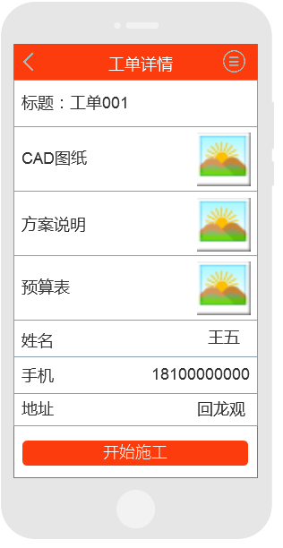

开始施工（已完成）

用户界面

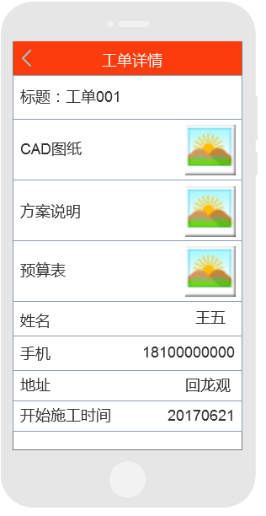

选择修改工单（已完成）

用户界面

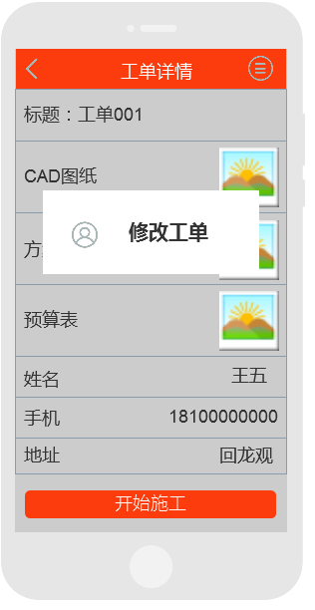

修改工单（已完成）

用户界面

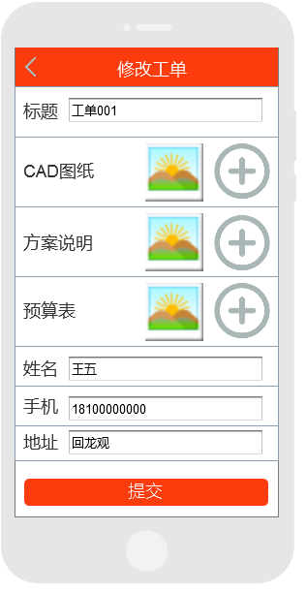

工单详情（开始施工）（已完成）

用户界面

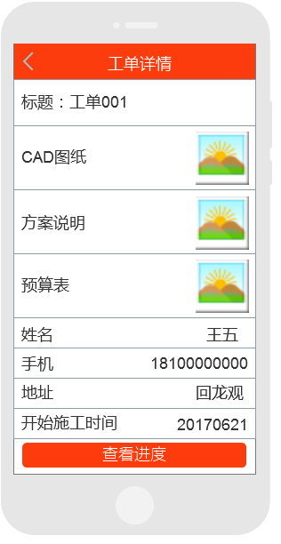

查看进度（已完成）

用户界面

